Link de proyecto Xamarin Forms github: <https://github.com/freezersharp/CursoDominioTIC/tree/master/CursoDominioTIC/CursoDominioTIC>

1. Formulario de Contacto (ContactoProductoPage.xaml)

<Grid ColumnDefinitions="\*, 3\*" RowSpacing="20" VerticalOptions="Start" Padding="20">

<Label Text="Formulario de Contactos"

Grid.Column="0"

Grid.Row="0"

Grid.ColumnSpan="2"

FontAttributes="Bold"

FontSize="Large"

HorizontalTextAlignment="Center"

HorizontalOptions="CenterAndExpand" />

<Label

Text="Título"

Grid.Column="0"

Grid.Row="1" />

<Entry

Grid.Column="1"

Grid.Row="1" />

<Label

Text="Descripción"

Grid.Column="0"

Grid.Row="2"

Grid.ColumnSpan="2" />

<Entry

Grid.Column="0"

Grid.Row="3"

Grid.ColumnSpan="2" />

</Grid>

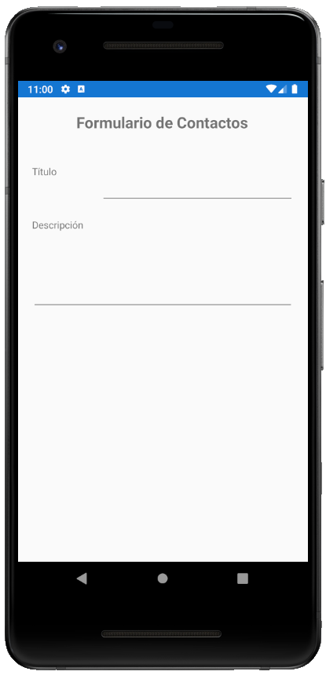

1. Detalle de Producto (DetalleProductoPage.xaml)

<Grid ColumnDefinitions="\*, 3\*" Padding="20" VerticalOptions="Start">

<Image Aspect="AspectFit"

BackgroundColor="LightBlue"

Grid.RowSpan="2"

Grid.Column="0"

Grid.Row="0" />

<Label

Text="Título"

Grid.Column="1"

Grid.Row="0" />

<Label

Text="Descripción del producto"

Grid.Column="1"

Grid.Row="1" />

</Grid>

